附件1：
安宁市2022年防灾减灾宣传周防活动情况统计表

填报单位（盖章）： 日期：2022年5月 日
序号 | 2022年防灾减灾宣传周活动期间开展活动项目
1 | 投入经费（万元） | 政府投入
1 | 投入经费（万元） | 自 筹
2 | 主要领导出席活动（次） | 县级以上主要领导出席活动次数
2 | 主要领导出席活动（次） | 县级领导出席活动次数
3 | 举办防灾减灾科普讲座（场） | 共计X场，X人参加
4 | 举办防灾减灾主题班会 | 共计X场，X人参加
5 | 设立防灾减灾咨询台（个）
6 | 悬挂防灾减灾科普展板、挂图 | 展板（块） |  | 挂图（张）
7 | 组织地震等自然灾害应急演练 | 共计X场，X人参加
8 | 防灾（震）减灾“七进”活动（次）
9 | 悬挂标语横幅（条）
10 | 电子屏幕播放宣传标语、视频（次）
11 | 门户网站或微信、微博公众号宣传（次）
12 | 发放防灾减灾宣传资料（份）
13 | 活动周期间参与人数（人）
14 | 报纸宣传 | 报纸种类（种）
14 | 报纸宣传 | 报道篇数（篇）
15 | 电视宣传 | 电视频道（个）
15 | 电视宣传 | 报道次数（次）

附件2：
“走进地震监测中心站”线上直播活动二维码
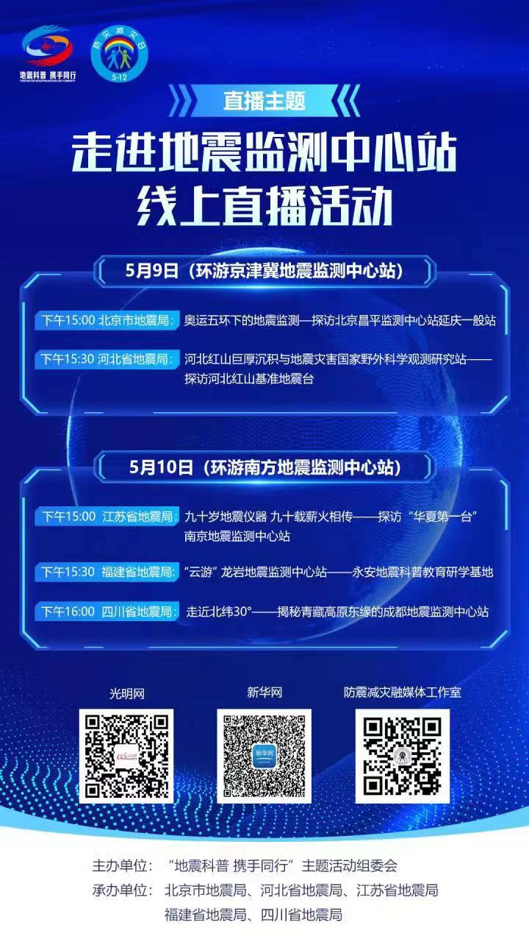

附件3：
宣传资料下载二维码



